Лабораторная работа № 12

Разработка отчетов.
Часть 1
Введение
Целью настоящей работы является знакомство с одним важным инструментом платформы «1С:Предприятие 8» - системой компоновки данных, которая используется для создания отчетов различной степени сложности.
Любой отчет, как правило, подразумевает получение сложной выборки данных, сгруппированных и отсортированных определенным образом. Система компоновки данных представляет собой мощное средство, позволяющее выполнить все необходимые действия - от получения данных из различных источников до представления этих данных в виде, удобном для пользователя.
Чаще всего исходные данные, необходимые для отчета, находятся в базе данных. Для того чтобы указать системе компоновки данных, какая информация и откуда должна быть получена, используется язык запросов системы «1С:Предприятие 8».
На этапе разработки отчета можно задать стандартные настройки отчета для того, чтобы пользователь мог сразу же запустить отчет на выполнение. В то же время пользователь может самостоятельно изменить настройки отчета и выполнить его. При этом система компоновки данных сгенерирует другой запрос и другим образом представит конечные данные - в соответствии с новыми настройками, заданными пользователем.
Система «1С:Предприятие 8» поддерживает два способа доступа к данным, хранящимся в базе данных:
- объектный (для чтения и записи);
- табличный (для чтения).
Объектный способ доступа к данным реализован посредством использования объектов встроенного языка.
Важной особенностью объектного способа доступа к данным является то, что, обращаясь к какому-либо объекту встроенного языка, мы обращаемся к некоторой совокупности данных, находящихся в базе данных, как к единому целому. Например, объект «ДокументОбъект.ОказаниеУслуги» будет содержать значения всех реквизитов документа «Оказание услуги» и всех его табличных частей.
Объектная техника обеспечивает сохранение целостности объектов, кеширование объектов, вызов соответствующих обработчиков событий и т. д.
Табличный доступ к данным в «1С:Предприятии 8» реализован с помощью запросов к базе данных, которые составляются на языке запросов. В этом случае разработчик получает возможность оперировать отдельными полями таблиц базы данных, в которых хранятся те или иные данные.
Табличная техника предназначена для получения информации из базы данных по некоторым условиям (отбор, группировка, сортировка, объединение нескольких выборок, расчет итогов и т.д.). Табличная техника оптимизирована для обработки больших объемов информации, расположенной в базе данных, и получения данных, отвечающих заданным критериям.
Для работы с запросами в системе «1С:Предприятии 8» используется объект встроенного языка «Запрос». Он позволяет получать информацию, хранящуюся в полях базы данных, в виде выборки, сформированной по заданным правилам.
Исходную информацию запрос получает из набора таблиц. Эти таблицы представляют разработчику сведения реальных таблиц базы данных в удобном для анализа виде. Все таблицы, которыми оперирует язык запросов, можно разделить на две большие группы: реальные таблицы и виртуальные таблицы.
Примечание.
Посмотреть состав таблиц, доступных для запроса, и их описание можно в синтакс-помощнике системы в разделе «Работа с запросами ► Таблицы запросов».
Отличительной особенностью реальных таблиц является то, что они содержат данные какой-либо одной реальной таблицы, хранящейся в базе данных. Например, реальной является таблица «Справочник.Клиенты», соответствующая справочнику «Клиенты», или таблица «РегистрНакопления.Остатки Материалов», соответствующая регистру накопления «ОстаткиМатериалов».
Виртуальные таблицы формируются в основном из данных нескольких таблиц базы данных. Например, виртуальной является таблица «РегистрНакопления.ОстаткиМатериалов.ОстаткиИОбороты», формируемая из нескольких таблиц регистра накопления «Остатки Материалов».
Иногда виртуальные таблицы могут формироваться и из одной реальной таблицы (например, виртуальная таблица «Цены.СрезПоследних» формируется на основе таблицы регистра сведений «Цены»).
Общим для всех виртуальных таблиц является то, что им можно задать ряд параметров, определяющих, какие данные будут включены в эти таблицы. Набор таких параметров может быть различным для разных виртуальных таблиц и определяется данными, хранящимися в исходных таблицах базы данных.
Реальные таблицы подразделяются на объектные (ссылочные) необьектные (нессылочные).
В объектных таблицах представлена информация ссылочных типов данных (справочники, документы, планы видов характеристик и т.д.). В необъектных - всех остальных типов данных (константы, регистры и т. д.).
Отличительной особенностью объектных таблиц является то, что они включают в себя поле «Ссылка», содержащее ссылку на текущую запись. Кроме этого, для таких таблиц возможно получение пользовательского представления объекта. Эти таблицы могут быть иерархическими, и поля таких таблиц могут содержать аложенные таблицы (табличные части).
Алгоритм, по которому данные будут выбраны из исходных таблиц запроса, описывается на специальном языке -языке запросов.
Текст запроса может состоять из нескольких частей:
- описание запроса,
- объединение запросов,
- упорядочивание результатов,
- автоупорядочивание,
- описание итогов.
Обязательной частью запроса является только первая - описание запроса. Все остальные присутствуют по необходимости.
Описание запроса определяет источники данных, поля выборки, группировки и т. д.
Объединение запросов определяет, как будут объединены результаты выполнения нескольких запросов.
Упорядочивание результатов определяет условия упорядочивания строк результата запроса.
Автоупорядочивание позволяет включить режим автоматического упорядочивания строк результата запроса.
Описание итогов определяет, какие итоги необходимо рассчитывать в запросе и каким образом группировать результат.
Следует заметить, что в случае, когда язык запросов используется для источников данных в системе компоновки данных, секция описания итогов языка запросов не используется. Это связано с тем, что система компоновки данных самостоятельно рассчитывает итоги на основании тех настроек, которые сделаны разработчиком или пользователем.
Применение различных синтаксических конструкций языка запросов подробно описано во встроенной справке, которая открывается в режиме «Конфигуратор» командой: «Справка ► Содержание справки ► 1С:Предприятие ► Встроенный язык ► Работа с запросами», а также в документации «1С:Предприятие 8.2. Руководство разработчика», глава 8 «Работа с запросами».
Детальнее с языком запросов мы познакомимся далее, в процессе выполнения практической части лабораторной работы.
Система компоновки данных предназначена для создания произвольных отчетов в системе «1С:Предприятие 8» и состоит из нескольких основных частей.
Исходные данные для компоновки отчета содержит в себе схема компоновки данных. Это наборы данных и методы работы с ними.
Разработчик создает схему компоновки данных, в которой описывает текст запроса, наборы данных, связи между ними, доступные поля, параметры получения данных, и задает первоначальные настройки компоновки - структуру отчета, макет оформления данных и др.
Отчет системы компоновки данных, который получит пользователь, имеет сложную иерархическую структуру и может состоять из различных элементов, таких как группировки, таблицы и диаграммы.
При этом пользователь может изменить существующую структуру отчета или вообще создать совершенно новую структуру отчета. Он может настроить необходимый ему отбор, оформление элементов структуры отчета, получить расшифровку по каждому элементу и т. д.
При формировании и исполнении отчета происходит последовательная передача данных от одного объекта системы компоновки данных к другому, до получения конечного результата - документа, показанного пользователю.
Алгоритм взаимодействия этих объектов выглядит следующим образом:
- Разработчик создает схему компоновки данных и настройки по умолчанию. В общем случае на основе одной схемы компоновки данных может быть создано большое количество различных отчетов. Настройки компоновки данных, создаваемые разработчиком или изменяемые пользователем, определяют, какой именно отчет будет получен в конкретном случае.
- На основе схемы компоновки и имеющихся настроек компоновщик макета создает макет. Это этап подготовки к исполнению отчета. Макет компоновки данных является уже готовым заданием для выполнения процессором компоновки. Он содержит необходимые запросы, макеты областей отчета и др.
- Процессор компоновки данных выбирает данные из информационной базы согласно макету компоновки, объединяет и оформляет эти данные.
- Результат компоновки обрабатывается процессором вывода, и в итоге пользователь получает результирующий табличный документ.

Порядок выполнения работы
- Ознакомиться с последовательностью действий в практической части.
- Выполнить все описанные операции в режимах «Конфигуратор» и «1С:Предприятие».
- Составить отчет, в котором кратко изложить содержание выполненных операций.

Создадим отчет «Реестр документов оказание услуги», используя систему компоновки данных. Этот отчет будет выводить список существующих в базе данных документов «ОказаниеУслуги» в порядке их дат и номеров.
На примере этого отчета будет показано, как выбрать данные из одной таблицы базы данных и как вывести их в определенном порядке. Также мы познакомимся с тем, как использовать расшифровку в готовом отчете.
Перейдя в режим конфигурирования, добавим в конфигураторе объект конфигурации «Отчет», Повторим первые шаги по созданию отчета, описанные в лабораторной работе № 8.
На вкладке «Основные» окна редактирования объекта конфигурации «Отчет» зададим имя отчета – «РеестрДокументовОказаниеУслуги». Установим свойство «Расширенное представление» как «Список оказанных услуг» для представления отчета в интерфейсе программы.
Создадим схему компоновки данных для отчета. Для этого нажмем кнопку «Открыть схему компоновки данных» или кнопку открытия со значком лупы (рис. 1).
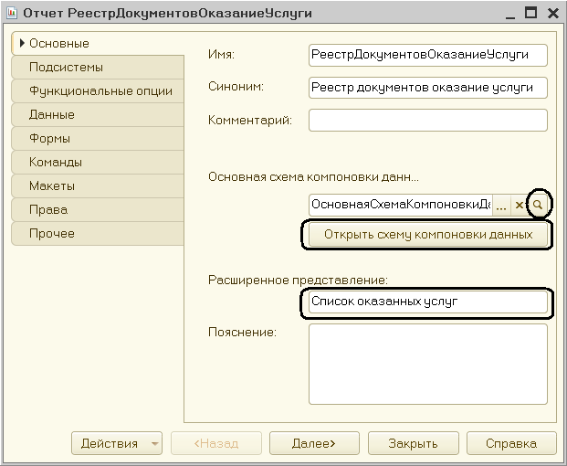
Рис. 1. Основные свойства отчета
В открывшемся диалоговом окне конструктора макета нажмем кнопку . В конструкторе схемы компоновки данных создадим «Набор данных – запрос» (рис. 2).
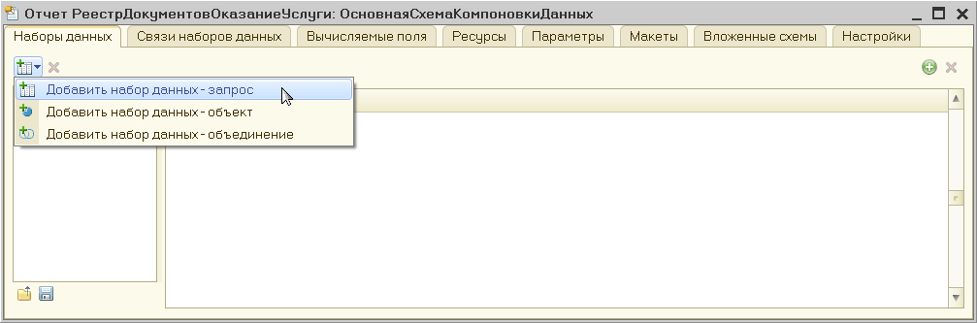
Рис. 2. Создание набора данных - запрос
Нажав в окне рис. 2 кнопку 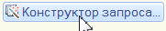, запустим конструктор запроса (рис. 3).
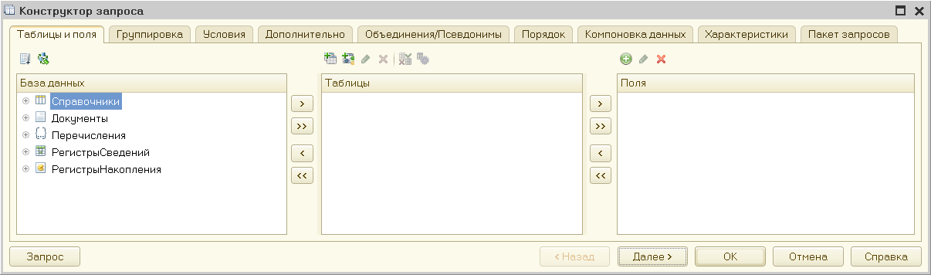
Рис. 3. Форма конструктора запроса
В качестве источника данных для запроса двойным щелчком выберем объектную (ссылочную) таблицу документа «ОказаниеУслуги». Из этой таблицы выберем следующие поля: «Склад», «Мастер», «Клиент», «Ссылка» (рис. 4).
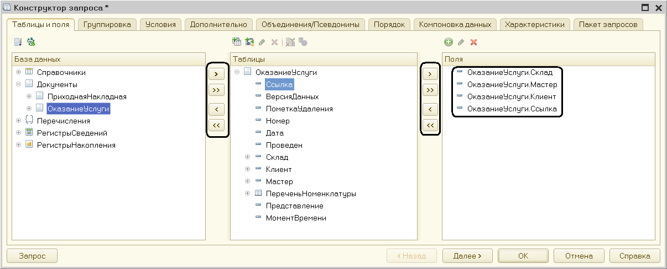
Рис. 4. Выбранные поля для запроса
Указанные поля после выделения можно перенести из списка «Таблицы» в список «Поля» перетаскивая их мышью или выполняя двойной щелчок на них. Либо можно использовать кнопки , , , .
В окне конструктора запроса перейдем на вкладку «Объединения/Псевдонимы» и, выполнив двойной щелчок в поле «Ссылка», укажем, что поле «Ссылка» будет иметь псевдоним «Документ» (рис. 5).

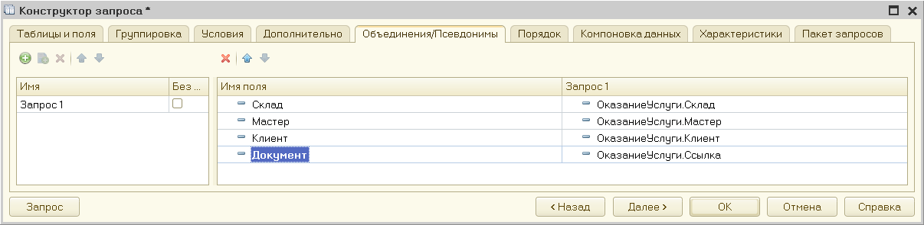
Рис. 5. Установка псевдонимов полей запроса
Примечание
Имена полей лучше изменять в запросе, так как в этом случае в схему компоновки данных они перенесутся сразу в три колонки: «Поле», «Путь» и «Заголовок», и не нужно будет лишний раз их изменять.
После этого перейдем на вкладку «Порядок» и укажем, что результат запроса должен быть упорядочен по значению поля «Документ». Для этого, выделив строку «Все поля» в левой части формы, следует нажать кнопку (рис. 6).
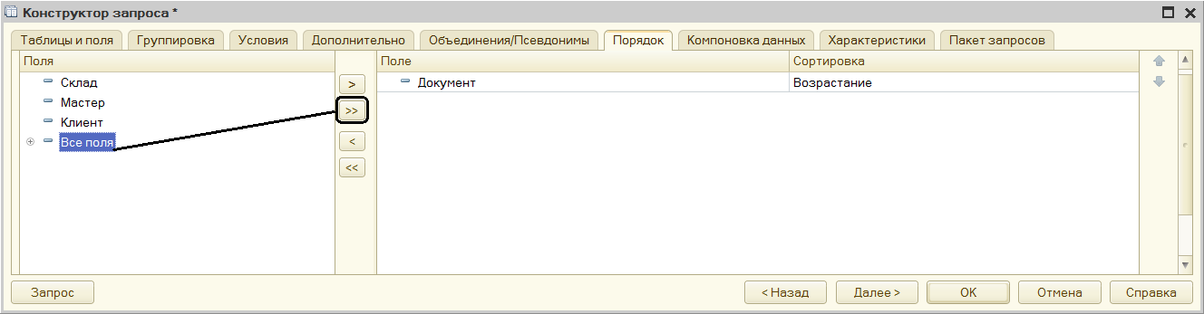
Рис. 6. Установка порядка записей в запросе
Нажмем ОК в форме конструктора и посмотрим, какой запрос сформировал конструктор запроса (рис. 7).
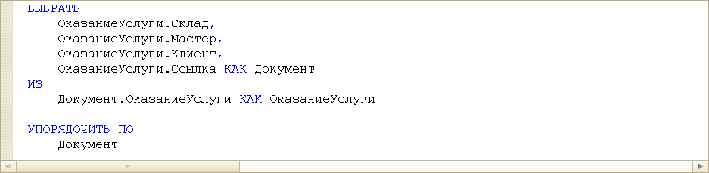
Рис. 7. Текст запроса
Текст запроса начинается, как было отмечено выше, с части описания запроса.
Описание запроса начинается с обязательного ключевого слова ВЫБРАТЬ. Затем следует список полей выборки. В нем описываются поля, которые должны содержаться в результате запроса. Этот список может содержать как собственно поля, так и некоторые выражения, вычисляемые на основе значений полей.
После ключевого слова ИЗ указываются источники данных - исходные таблицы запроса, содержимое которых обрабатывается в запросе. В данном случае это объектная (ссылочная) таблица «Документ.ОказаниеУслуги».
После ключевого слова КАК указывается псевдоним источника данных. В нашем случае это «ОказаниеУслуги». В дальнейшем к этому источнику данных можно будет обращаться в тексте запроса, используя его псевдоним.
Такое обращение мы видим в описании полей выборки:
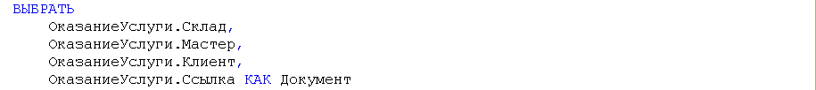
Поля выборки также могут иметь псевдонимы, по которым в дальнейшем в тексте запроса можно обращаться к этим полям. В нашем случае это псевдоним «Документ» у поля «Ссылка».
После части описания запроса в нашем примере следует часть упорядочивания результатов:
Предложение УПОРЯДОЧИТЬ ПО позволяет сортировать строки в результате запроса. После этого ключевого предложения располагается выражение упорядочивания, которое в общем случае представляет собой перечисление полей (выражений) и порядка вывода.
В нашем случае упорядочивание будет выполняться по полю «Документ», оно же поле «ОказаниеУслуги.Ссылка». Порядок сортировки будет по возрастанию (если порядок сортировки не указан явно, выполняется сортировка по возрастанию).
Перейдем далее к настройке схемы компоновки данных.
В форме конструктора запросов перейдем на вкладку «Настройки» и создадим стандартные настройки, определяющие, как будет выводиться информация в отчет.
Иерархическая структура отчета может содержать в различных сочетаниях три основных элемента:
- Группировка - для вывода информации в виде обычного линейного отчета.
- Таблица - для вывода информации в виде таблицы.
- Диаграмма - для вывода информации в виде диаграммы.
Для добавления нового элемента, в данном случае новой группировки, выделим в дереве структуры отчета корневой элемент «Отчет», вызовем его контекстное меню и в нем выполним команду «Новая группировка». Можно также нажать кнопку «Добавить», расположенную в командной панели окна или нажать клавишу <Ins> (рис. 8).
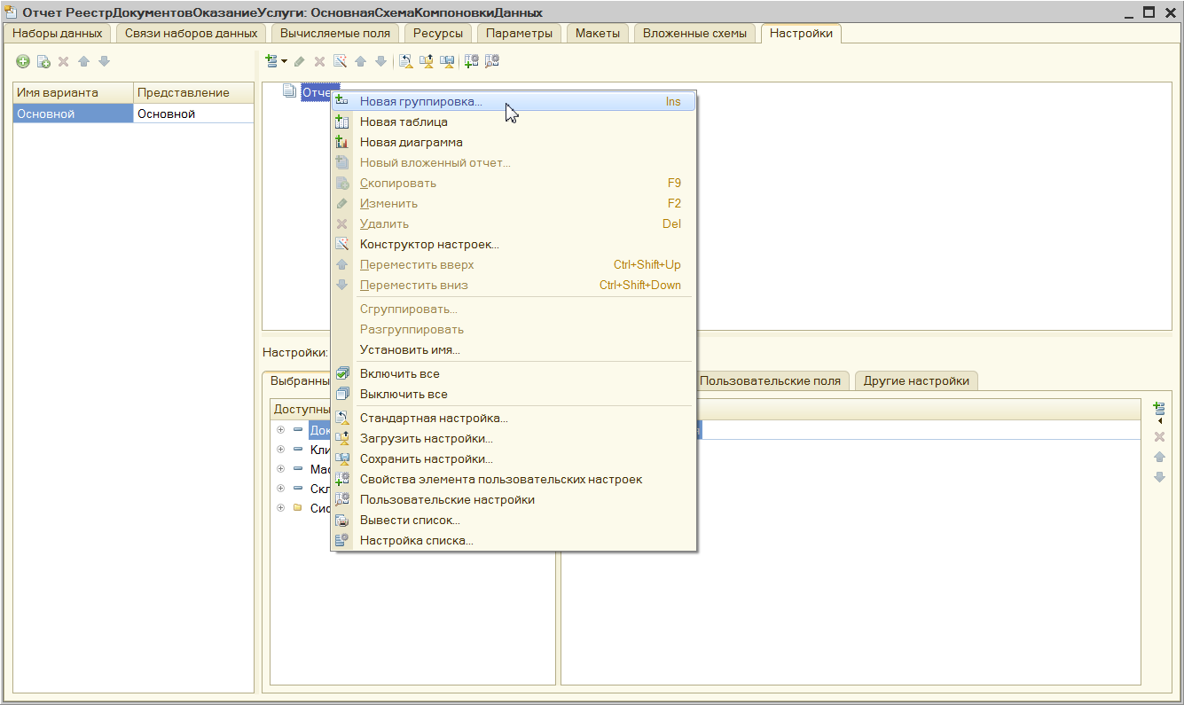
Рис. 8. Добавление новой группировки в отчет
В окне выбора поля группировки (рис. 9) просто нажмем ОК (тем самым мы указываем, что в группировке будут выводиться детальные записи из информационной базы).
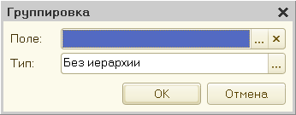
Рис. 9. Окно выбора поля группировки
В структуре отчета появится группировка «Детальные записи».
На вкладке «Выбранные поля» (в окне рис. 8) перенесем мышью из списка доступных полей в список выбранных полей те поля, которые будут выводиться в отчет: «Документ», «Склад», «Мастер», «Клиент».
Примечание
Добавление доступных полей в список выбранных полей можно осуществить перетаскиванием мышью, двойным щелчком на доступных полях либо нажатием кнопки «Добавить» справа от списка выбранных полей. Порядок выбранных полей можно изменить позже кнопками «Вверх», «Вниз» (они расположены в правой части вкладки) или перетаскиванием мышью.
В результате окно настроек отчета должно иметь вид рис. 10. На этом создание отчета закончено.
В заключение определим, в каких подсистемах будет отображаться формируемый отчет.
Закроем конструктор схемы компоновки данных и в окне редактирования объекта конфигурации «Отчет» «РеестрДокументовОказаниеУспуги» перейдем на вкладку «Подсистемы».
Отметим в списке подсистему «Оказание услуг». Таким образом, ссылка на отчет автоматически попадет в панель действий этой подсистемы (рис. 11).
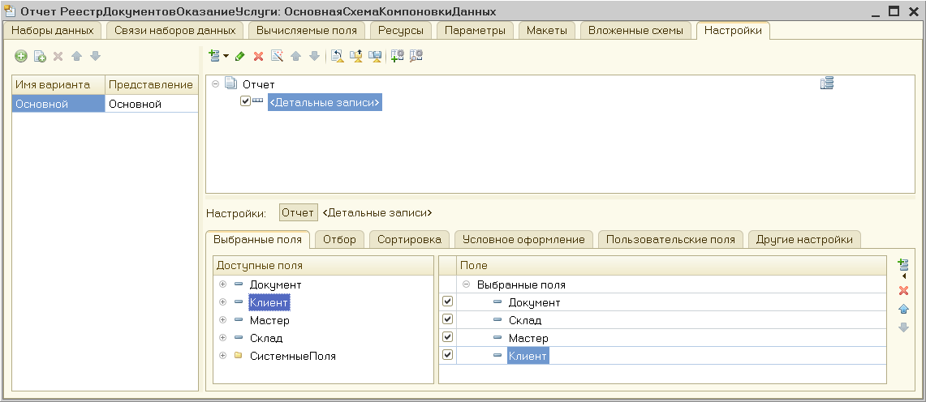
Рис. 10. Окно настроек отчета

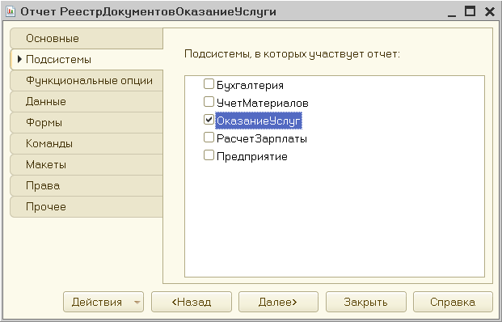
Рис. 11. Определение подсистем, в которых будет отражаться отчет
Запустим «1С:Предприятие» в режиме отладки и проконтролируем работу отчета.
В открывшемся окне «1С:Предприятия» (рис. 12) видно, что в панели действий раздела «Оказание услуг» в группе команд для выполнения отчетов появилась команда для формирования отчета «Реестр документов оказание услуги».
Если подвести к ней мышь, то появится всплывающая подсказка с текстом «Список оказанных услуг», которая определяется свойством «Расширенное представление», заданное для отчета.
Выполним эту команду «Реестр документов оказание услуги».
Перед нами откроется форма отчета, автоматически сформированная системой (рис. 13).
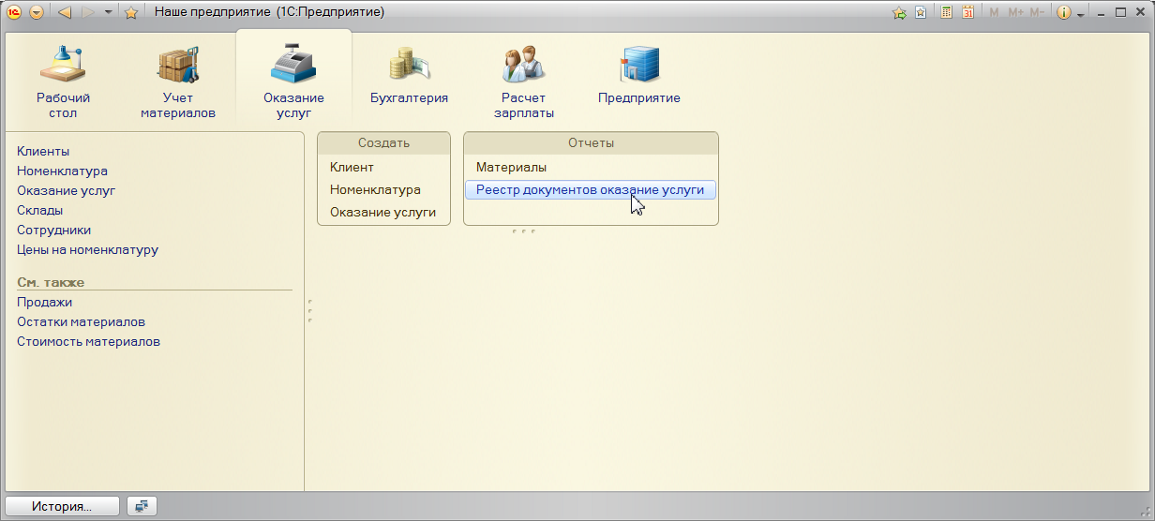
Рис. 12. Команда для формирования отчета «Реестр документов оказание услуги»
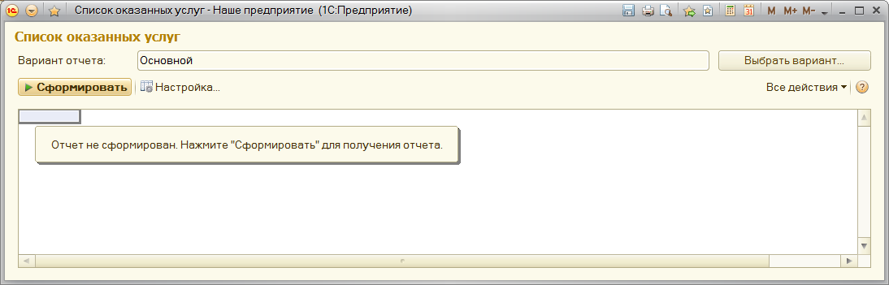
Рис. 13. Исходная форма отчета «Реестр документов оказание услуги»
Заголовок этой формы также называется «Список оказанных услуг» и определяется свойством «Расширенное представление», заданным в окне свойств отчета.
Нажмем кнопку «Сформировать». В результате будет получен отчет, который содержит реестр документов «Оказание услуги» (рис. 14).
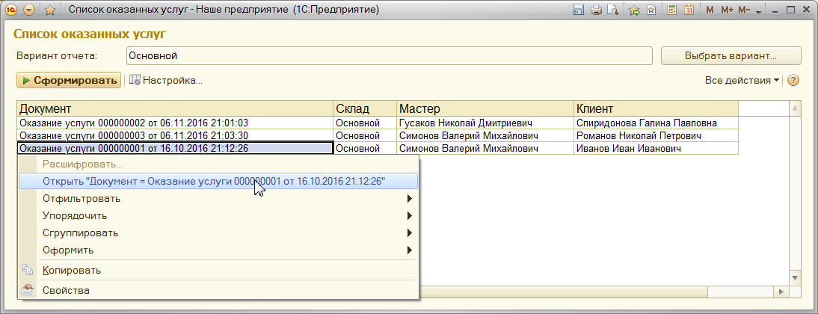
Рис. 14. Сформированный отчет «Реестр документов оказание услуги»
Двойным щелчком мыши на поле «Документ» или через контекстное меню можно открыть исходный документ, а также выполнить другие действия «расшифровки», которые предоставляет система компоновки данных.
На примере полученного отчета было показано, как использовать конструктор схемы компоновки данных для формирования отчетов.

Далее будет рассмотрена последовательность действий по разработке отчета «Рейтинг услуг». Этот отчет будет содержать информацию о том, выполнение каких услуг может принести организации наибольшую прибыль в указанном периоде.
На примере отчета «Рейтинг услуг» ставится задача проиллюстрировать решение ряда важных вопросов, которые возникают при разработке отчетов как-то: отбор данных в некотором периоде, задание параметров запроса, использование в запросе данных из нескольких таблиц, включение в результат запроса всех данных одного из источников.
Также будет показано, как работать с параметрами системы компоновки данных, как использовать стандартные даты, выполнять быстрые пользовательские настройки отчетов, более детально настраивать отбор и условное оформление в отчетах.
Перейдя в режим конфигурирования, добавим новый объект конфигурации «Отчет». Назовем его РейтингУслуг и запустим конструктор схемы компоновки данных.
Добавим новый Набор данных - запрос и вызовем конструктор запроса (рис. 15).

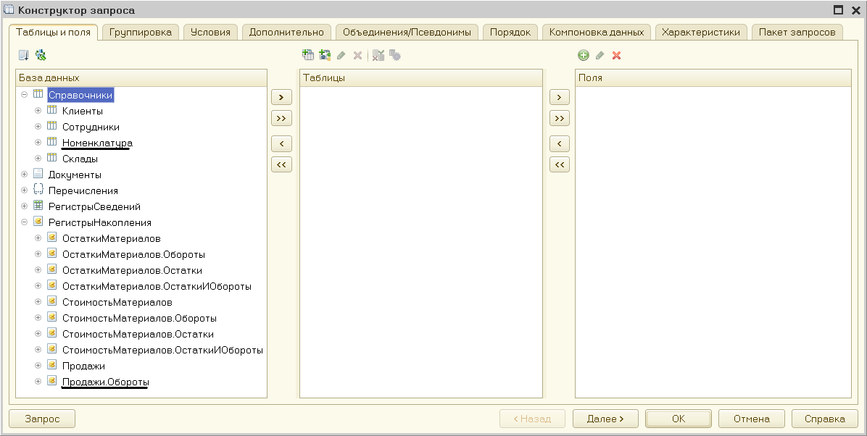

Рис. 15. Окно конструктора запроса
В качестве источника данных для запроса выберем объектную (ссылочную) таблицу «Номенклатура» и виртуальную таблицу регистра накопления «Продажи.Обороты» и перенесем их кнопкой из поля «База данных» в поле «Таблицы». После переноса в окне конструктора запроса появится новая вкладка «Связи».
Чтобы исключить неоднозначность имен в запросе, переименуем таблицу «Номенклатура» в «спрНоменклатура». Для этого выделим ее в списке Таблицы, вызовем ее контекстное меню и выберем пункт «Переименовать таблицу» (рис.16). В открывшемся окне введем новое имя «спрНоменклатура».
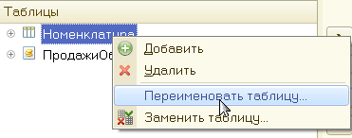
Рис. 16. Переименование таблицы в запросе
Кнопкой перенесем поля спрНоменклатура.Ссылка и ПродажиОбороты.ВыручкаОборот из этих таблиц в группу «Поля» (рис.17).
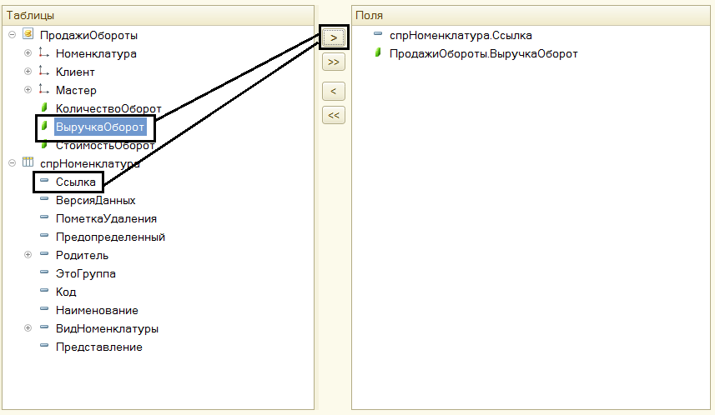
Рис.17. Выбранные поля
В окне конструктора запроса перейдем на вкладку «Связи» (рис.17а).
Так как в запросе теперь участвуют несколько таблиц, требуется определить связь между ними. По умолчанию платформой уже будет создана связь по полю Номенклатура. То есть значение измерения Номенклатура регистра Продажи должно быть равно ссылке на элемент справочника Номенклатура. Но нам нужно снять флажок Все у таблицы ПродажиОбороты и установить его у таблицы спрНоменклатура (рис.17а).
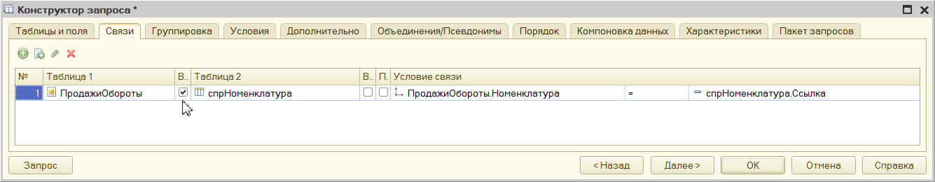
Рис. 17а. Вкладка «Связи» в окне конструктора запроса
Тем самым мы задаем тип связи как «Левое соединение», то есть в результат запроса будут включены все записи справочника Номенклатура и те записи регистра Продажи, которые удовлетворяют условию связи по полю Номенклатура.
Таким образом, в результате запроса будут указаны все услуги, и для некоторых из них будут представлены обороты выручки. Для тех услуг, которые не производились в выбранном периоде, не будет указано ничего.
В результате описанных выше действий вкладка «Связи» будет иметь следующий вид (рис.18).
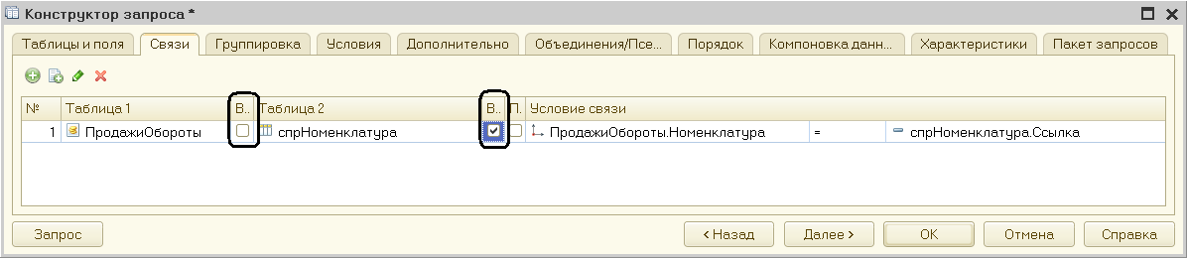
Рис.18. Установление связи между таблицами

Далее перейдем на вкладку «Условия» и установим отбор, чтобы группы справочника Номенклатура не попадали в отчет.
Для этого раскроем таблицу спрНоменклатура, перетащим мышью поле ЭтоГруппа в список условий, установим флажок Произвольное, двойным щелчком активизируем поле Условие и напишем в нем следующий текст: «спрНоменклатура.ЭтоГруппа = ЛОЖЬ» (рис.19).
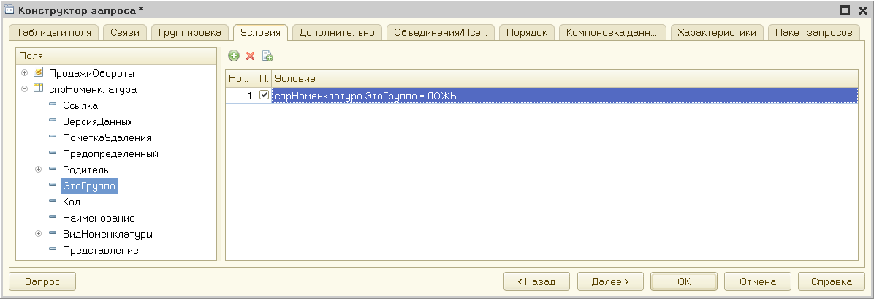
Рис.19. Создание первого условия запроса
Тем самым мы указали, что из базы данных нужно выбрать только те записи справочника Номенклатура, которые не являются группами.
Вторым условием должно быть то, что выбранный элемент является услугой. Это - Простое условие. Чтобы его создать, перетащим мышью поле ВидНоменклатуры в список условий. Платформа автоматически сформирует условие, согласно которому вид номенклатуры должен быть равен значению параметра ВидНоменклатуры (рис.20).
В дальнейшем перед выполнением запроса мы передадим в параметр ВидНоменклатуры значение перечисления - Услуга.
Примечание
Отбор можно применять и в самом запросе, и в настройках отчета. То же касается и сортировки и группировки. Отбор лучше применять в запросе, если записи, не удовлетворяющие условию запроса, наверняка не понадобятся в отчете. Сортировку и группировку лучше применять уже в настройках отчета, чтобы сделать его более гибким.
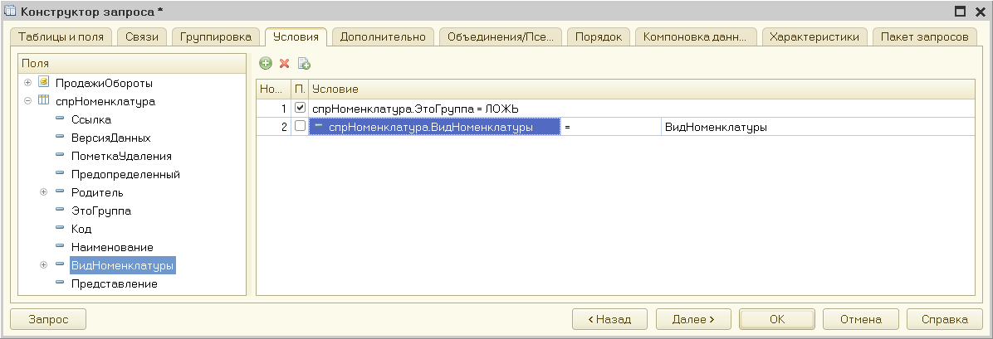
Рис.20. Создание второго условия запроса
Перейдем на вкладку Объединения/Псевдонимы и укажем, что представление элемента справочника (поле Ссылка) будет иметь псевдоним Услуга, а поле регистра будет иметь псевдоним Выручка (рис.21).
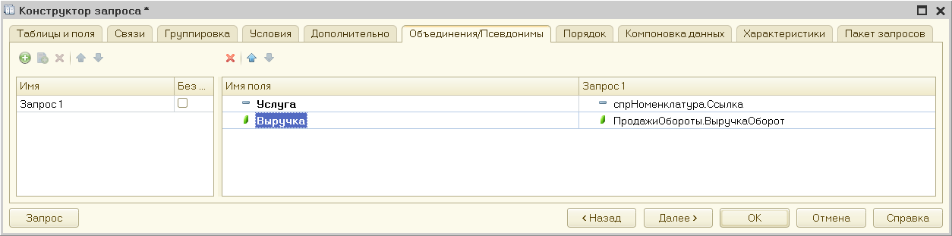
Рис.21. Установка псевдонимов полей запроса

Далее перейдем на вкладку Порядок и укажем, что результат запроса должен быть отсортирован по убыванию значения поля Выручка (рис.22).
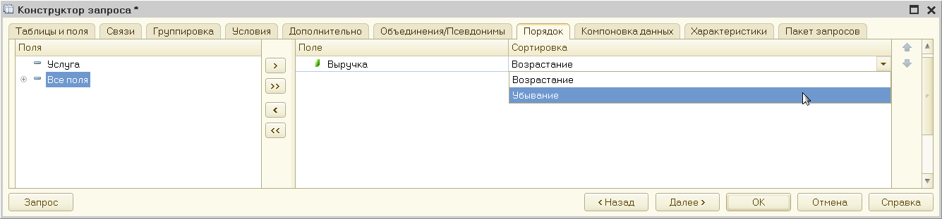
Рис.22. Задание порядка записей запроса
На этом создание запроса закончено. Нажмем кнопку в окне конструктора запроса и вернемся в конструктор схемы компоновки данных.
Текст запроса, сформированный платформой (см. раздел «Запрос» в нижней части окна конструктора схемы компоновки данных), примет вид рис.23.
Сначала, как обычно, идет часть описания запроса, и в ней есть новые конструкции. При описании источников запроса (после ключевого слова «ИЗ») использована возможность определения нескольких источников запроса.
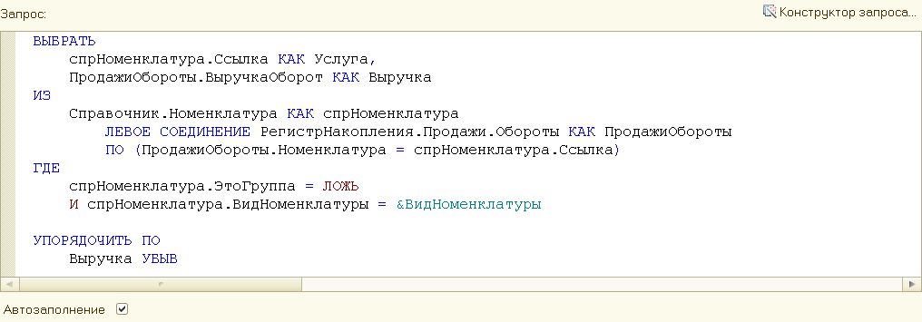
Рис.23. Текст запроса
В данном случае выбираются записи из двух источников: СпрНоменклатура и ПродажиОбороты, причем ключевым предложением ЛЕВОЕ СОЕДИНЕНИЕ ... ПО описан способ, которым будут скомбинированы между собой записи этих двух источников.
ЛЕВОЕ СОЕДИНЕНИЕ означает, что в результат запроса нужно включить комбинации записей из обоих источников, которые соответствуют указанному после ключевого слова ПО условию. Кроме этого, в результат запроса нужно включить еще и записи из первого (указанного слева от слова СОЕДИНЕНИЕ) источника, для которых не найдено соответствующих условию записей из второго источника.
Продолжим рассматривать текст запроса. В части описания запроса есть еще одна новая конструкция - задание условий отбора данных из исходных таблиц:
Условию отбора всегда предшествует ключевое слово ГДЕ. После него описывается само условие. Поля исходных таблиц, на которые накладывается условие, могут и не входить в список выборки (как в нашем случае). Кроме того, в нашем условии использован параметр запроса ВидНоменклатуры (перед именем параметра указывается символ & - амперсанд).
Далее продолжим формирование схемы компоновки данных.
В нашем отчете мы хотим видеть итоговые значения выручки для каждой услуги. Для этого нам нужно определить поля ресурсов отчета. Под ресурсами в системе компоновки данных подразумеваются поля, значения которых рассчитываются на основании детальных записей, входящих в группировку. По сути, ресурсы являются групповыми или общими итогами отчета.
Итоговые данные формируются на вкладке Ресурсы окна схемы компоновки данных. Перейдем на эту вкладку и нажмем кнопку , чтобы конструктор выбрал все доступные ресурсы, по которым можно вычислять итоги. В нашем случае это единственный ресурс Выручка.
Платформа автоматически предложит рассчитывать сумму значений этого поля, что и требуется в данном случае (рис.24).
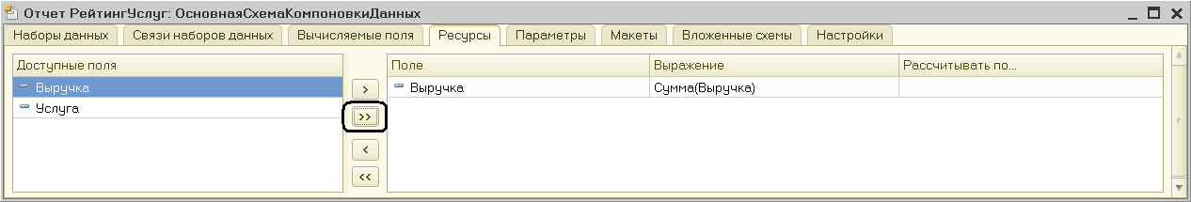
Рис.24. Ресурсы схемы компоновки данных
Пользователя, как правило, интересуют данные о хозяйственной деятельности за определенный период. Поэтому практически в любом отчете используются параметры, задающие начало и конец отчетного периода.
Параметры отчета задают условия отбора записей в отчет. В схеме компоновки данных параметры отчета задаются на вкладке «Параметры» (рис.25).
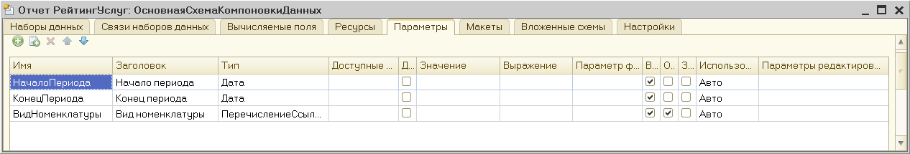
Рис.25. Параметры компоновки данных

На этой вкладке мы увидим три параметра: НачалоПериода, КонецПериода и ВидНоменклатуры. Может возникнуть вопрос: почему параметра три, хотя в запросе задавался всего один - ВидНоменклатуры?
Дело в том, что система компоновки данных самостоятельно анализирует текст запроса и помимо тех параметров, которые указаны в нем в явном виде (ВидНоменклатуры), предоставляет возможность настроить также и параметры виртуальных таблиц, которые участвуют в запросе.
Такими параметрами являются НачалоПериода и КонецПериода. Это первые два параметра виртуальной таблицы «РегистрНакопления.Продажи.Обороты», которую мы использовали в запросе, в левом соединении.
Если в конструкторе запроса выделить в списке таблиц эту таблицу и нажать кнопку «Параметры виртуальной таблицы», то откроется диалоговое окно, где отображаются параметры НачалоПериода и КонецПериода (рис.26).
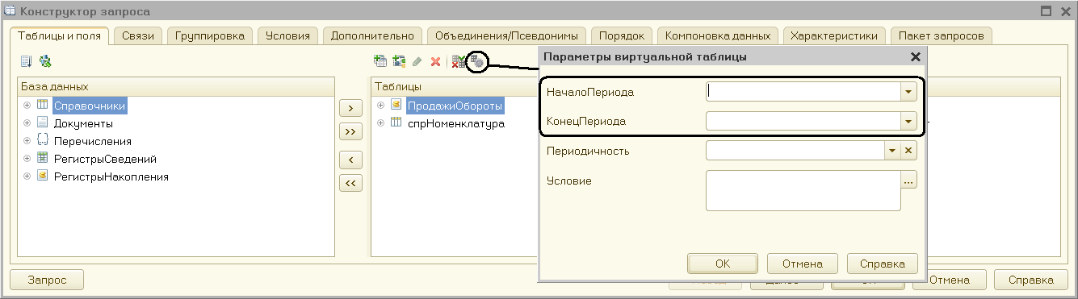
Рис.26. Параметры виртуальной таблицы
Первым параметром передается начало периода расчета итогов, вторым - конец периода. В результате исходная таблица будет содержать только обороты, рассчитанные в переданном периоде.
Здесь следует помнить, что если мы передаем в качестве этих параметров дату (а в нашем случае так и будет), то дата содержит и время с точностью до секунды.
Допустим, заранее известно, что пользователя не будут интересовать результаты работы отчета в периодах, указанных с точностью до секунды. В этом случае следует учесть две особенности.
Во-первых, пользователя нужно избавить от необходимости указывать время при вводе даты периода, за который формируется отчет.
Для этого мы изменим существующее описание типа для параметра НачалоПериода.
Вернемся на вкладку «Параметры» схемы компоновки данных и дважды щелкнем в ячейке Тип, соответствующей параметру НачалоПериода.
Затем нажмем кнопку выбора и в нижней части окна редактирования типа данных установим параметру «Состав даты» значение Дата. (рис.27). Нажмем ОК.
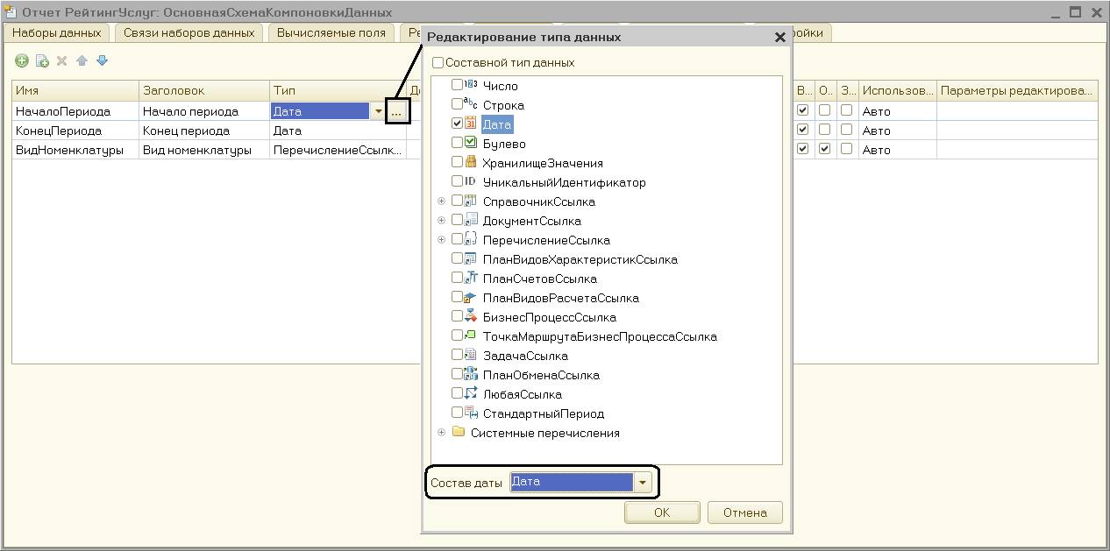
Рис.27. Редактирование параметра «Состав даты»
Вторая особенность заключается в том, что по умолчанию время в дате установлено 00:00:00. Поэтому если пользователь задаст период отчета с 01.07.2016 по 14.07.2016, итоги регистра будут рассчитаны с начала дня 01.07.2016 00:00:00 по начало дня 14.07.2016 00:00:00. Таким образом, данные за 14-е число, отличные от начала дня, в расчет не войдут.
Для того чтобы исключить эту ситуацию, мы добавим еще один параметр, в который пользователь будет вводить дату окончания. Значение параметра КонецПериода будем рассчитывать автоматически таким образом, чтобы оно указывало на конец дня даты, введенной пользователем.
Поэтому для параметра КонецПериода установим флажок Ограничение доступности (рис. 28).
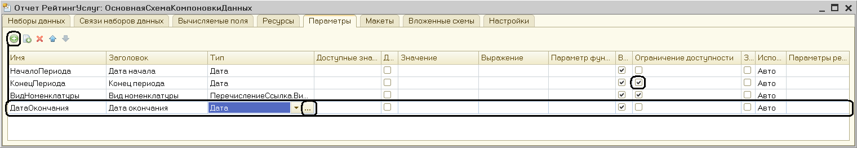
Рис.28. Добавление параметра «ДатаОкончания»
Если этот флажок не установлен, то параметр будет доступен для настройки пользователем. Если же установить этот флажок, то пользователь не увидит этот параметр.
Затем с помощью кнопки Добавить в командной панели добавим новый параметр с именем ДатаОкончания (см. рис. 28). Для этого параметра платформа автоматически сформирует заголовок - Дата окончания. Оставим его без изменений.
Зададим тип значения параметра - Дата. При этом, как и для параметра Начало Периода, укажем состав даты - Дата. Кроме того для параметра НачалоПериода зададим заголовок, который будет отображаться пользователю, - Дата начала.
Обратите внимание, что по умолчанию добавленный нами параметр доступен для пользователя (ограничение доступности в колонке снято).
Перейдем к параметру КонецПериода. Для него мы установили флажок Ограничение доступности, поскольку значение этого параметра мы собираемся вычислять на основании значения, установленного пользователем для параметра ДатаОкончания.
Чтобы задать формулу, по которой будет вычисляться значение параметра КонецПериода, воспользуемся языком выражений системы компоновки данных.
В нем есть функция КонецПериода(), которая позволяет получить дату, соответствующую концу какого-либо периода, например, указанного дня. В ячейке Выражение зададим для параметра КонецПериода следующее выражение:
КонецПериода(&ДатаОкончания,"День")
Примечание
Подробное описание языка выражений системы компоновки данных содержится во встроенной справке системы в разделе «Справка ► Содержание справки ► Встроенный язык ► Общие объекты ► Система компоновки данных ► Язык выражений системы компоновки данных».
В результате выполненных действий параметры системы компоновки будут иметь следующий вид (рис.29).
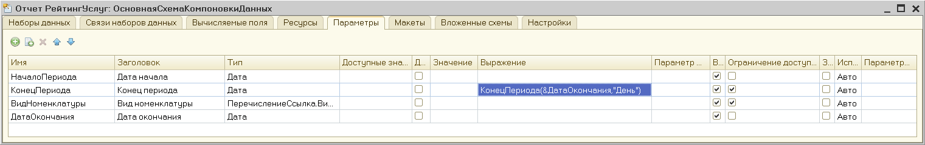
Рис. 29. Параметры системы компоновки
В заключение настроим параметр Вид Номенклатуры.
Поскольку отчет должен отображать выручку, полученную только от реализации услуг, значение параметра ВидНоменклатуры пользователь изменять не должен. Оно должно быть задано непосредственно в схеме компоновки как Перечисление.ВидыНоменклатуры.Услуга.
Флажок ограничения использования у параметра ВидНоменклатуры платформа установила по умолчанию, поэтому нам остается только указать нужное значение перечисления ВидыНоменклатуры в поле «Значение», соответствующем параметру ВидНоменклатуры. Двойным щелчком активизируем это поле и кнопкой выбора выберем значение Услуга из списка перечисления видов номенклатуры (рис.30).

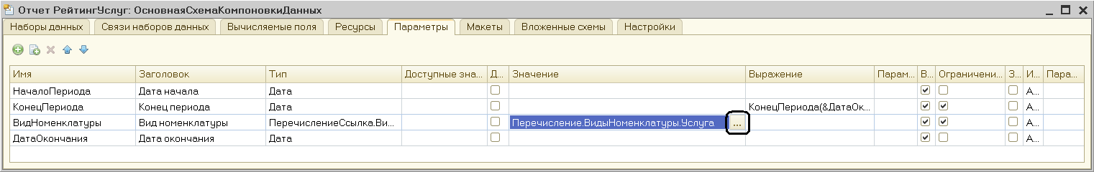
Рис.30. Установка значения параметра «ВидНоменклатуры»

Перейдем к формированию структуры отчета.
На вкладке «Настройки» окна схемы компоновки данных добавим группировку и снова не укажем поле группировки.
На вкладке «Выбранные поля» в группу «Поле» двойным щелчком поместим поля Услуга и Выручка (рис. 31).
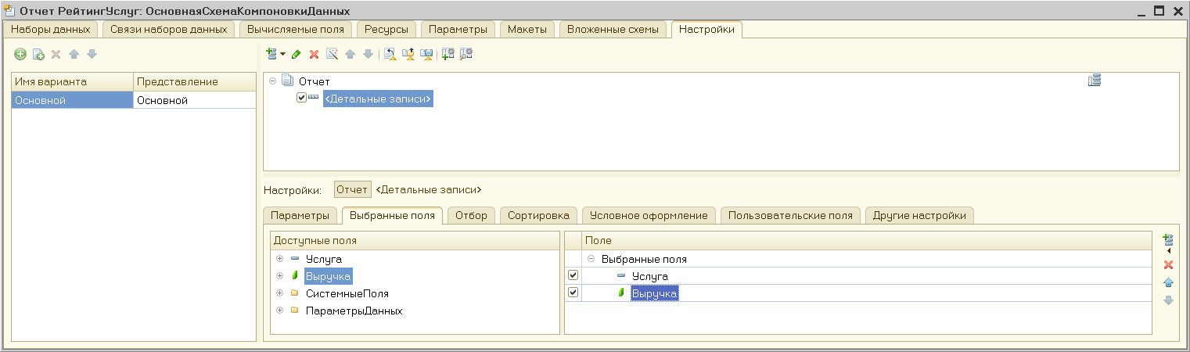
Рис.31. Структура отчета «РейтингУслуг»
Затем перейдем на вкладку «Другие настройки» и зададим заголовок отчета - Рейтинг услуг (рис. 32).
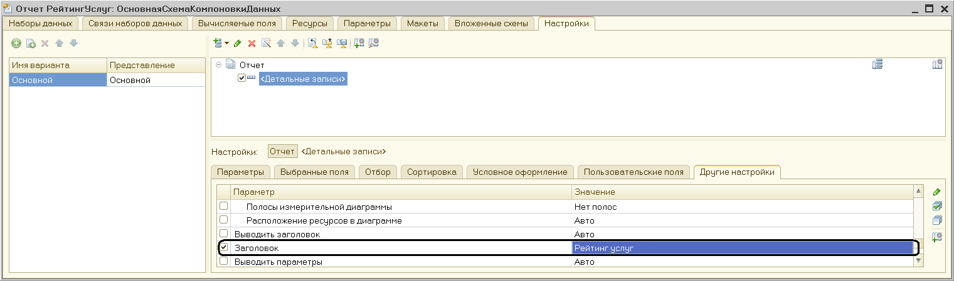
Рис.32. Ввод заголовка отчета
Примечание
При изменении параметров настроек, которые предполагают выбор некоторого значения, нужно выделить двойным щелчком поле Значение и, нажав кнопку выбора , выбрать из списка значений нужный вариант. При этом флажок использования значения появится автоматически. Этот флажок можно также снять и установить вручную.
В заключение следует предоставить пользователю возможность задавать отчетный период перед формированием отчета. Для этого параметры Дата начала и Дата окончания должны быть включены в состав пользовательских настроек. При этом поскольку задавать отчетный период требуется практически всегда, эти настройки должны находиться непосредственно в форме отчета.
На вкладке «Параметры» окна схемы компоновки данных для этих параметров была установлена возможность их изменения пользователем, то есть снят флажок «Ограничение доступности» (рис.33).
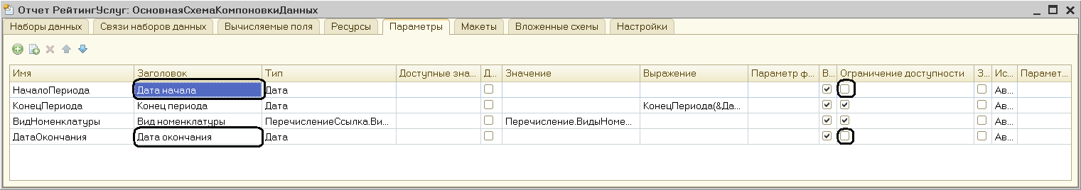
Рис.33. Задание режима «Ограничение доступности» для параметров «Дата начала» и «Дата окончания»
Перейдем на вкладку «Настройки» и в ней откроем вкладку «Параметры» (рис.34). Выделим по очереди каждый из параметров и нажмем кнопку «Свойства элемента пользовательских настроек».
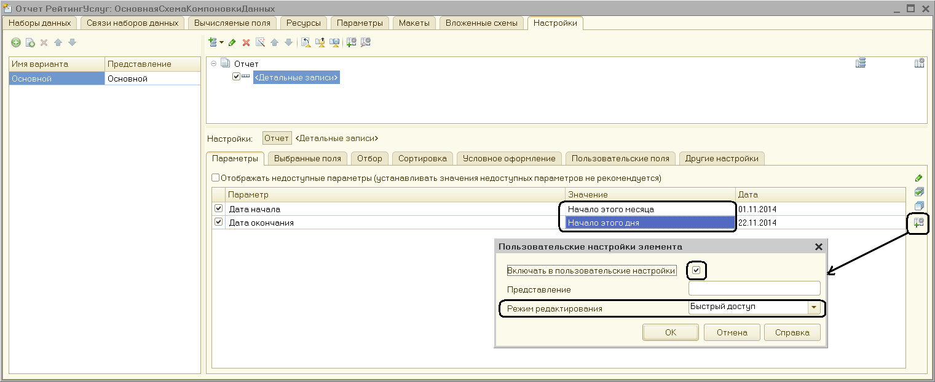
Рис.34. Задание пользовательских настроек
В открывшемся диалоговом окне «Пользовательские настройки элемента» установим флажок «Включать в пользовательские настройки» и оставим предложенное по умолчанию для свойства Режим редактирования значение Быстрый доступ. Окно закроем нажатием ОК.
Флажок «Включать в пользовательские настройки» означает, что эта настройка будет доступна пользователю в отдельном окне при нажатии кнопки «Настройка» в момент создания отчетной формы и которой он может пользоваться периодически.
Режим редактирования, установленный в значение Быстрый доступ, означает, что эта настройка также будет автоматически отображаться непосредственно в отчетной форме. Это быстрая пользовательская настройка – т.е. такая настройка, которая нужна пользователю постоянно, при многократном повторении операции формирования отчета.
Кроме того, чтобы улучшить интерфейс пользователя, зададим для параметров Дата начала и Дата окончания в качестве начальных значений соответственно Начало этого месяца и Начало этого дня (рис. 34).
Таким образом, при выполнении отчета даты начала и окончания отчетного периода будут динамически меняться и показывать период с начала текущего месяца по сегодняшнее число, и пользователю, возможно, не придется менять их вручную.
В заключение определим, в каких подсистемах будет отображаться наш отчет.
Закроем конструктор схемы компоновки данных и в окне редактирования объекта конфигурации Отчет Рейтингу слуг перейдем на вкладку Подсистемы.
Отметим в списке подсистем конфигурации подсистемы Оказание услуг и Бухгалтерия. Таким образом, ссылка на отчет автоматически попадет в панель действий этих подсистем (рис. 35).
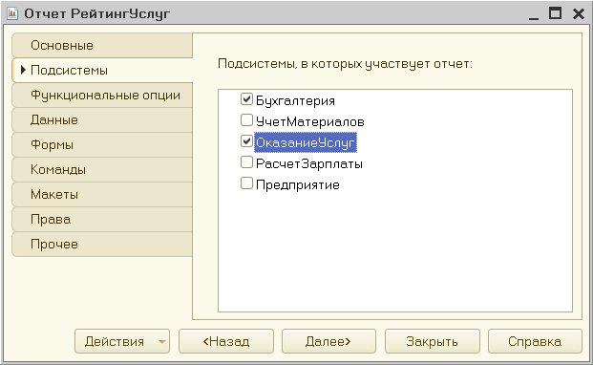
Рис.35. Подсистемы, в которых будет отображаться отчет
Запустим 1С Предприятие в режиме отладки и посмотрим, как можно получить отчет.
В открывшемся окне 1С:Предприятия мы видим, что в панели действий разделов Оказание услуг и Бухгалтерия в группе команд для выполнения отчетов появилась команда для формирования отчета «Рейтинг услуг» (рис.36).
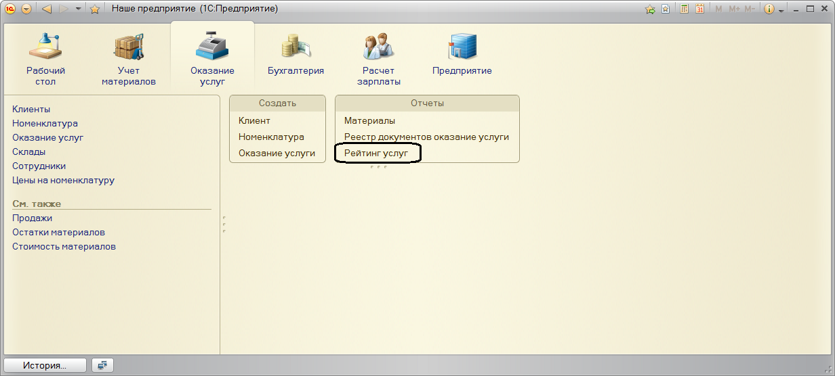
Рис.36. В панели действий раздела «Оказание услуг» доступна команда формирования отчета «Рейтинг услуг»
Выполним эту команду. Перед нами откроется форма отчета, автоматически сформированная системой (рис.37).
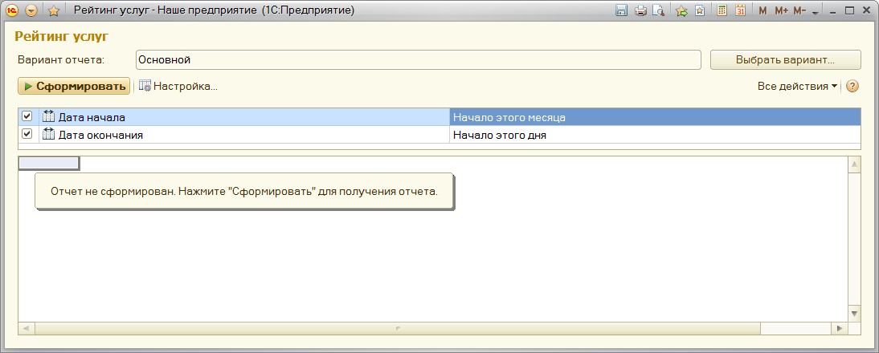
Рис.37. Исходная форма отчета «Рейтинг услуг»
В окне отчета мы видим параметры, определяющие отчетный период. Он по умолчанию задан - с начала текущего месяца по сегодняшнее число. Но можно при желании изменить его, воспользовавшись кнопкой календаря , расположенной в правой части строки параметра.
Установим параметры отчетного периода например так, как показано на рис. 38 и нажмем кнопку Сформировать. Результат будет выглядеть следующим образом:
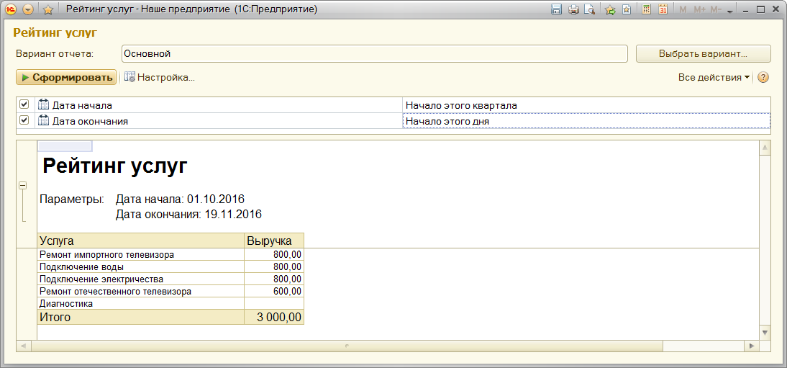
Рис.38. Результат выполнения отчета «Рейтинг услуг»
Примечание
На рис.38 для параметров «Дата начала» и «Дата окончания» установлены значения, соответствующие моментам получения документов № 1-3 «Оказание услуг».
Выручка от услуг из всех трех ранее введенных документов Оказание услуги попала в отчет.
Заметьте, что в верхней части формы отчета выводится заданный заголовок и параметры, определяющие отчетный период.
Теперь изменим дату окончания на 31.10.2016. Данные за 16 октября из документа «Оказание услуги» № 1 также попадают в отчет (рис. 39).
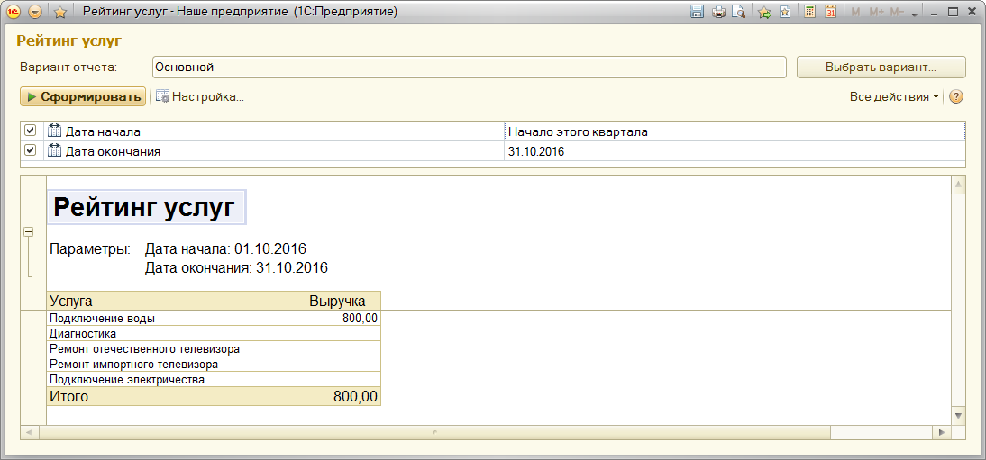
Рис.39. Результат выполнения отчета «Рейтинг услуг» с измененной датой окончания
Причем поскольку в запросе данных для отчета таблица номенклатуры связана левым соединением с таблицей регистра продаж, услуги, для которых нет данных о продажах, все равно показаны в этом отчете.
Теперь на примере этого отчета покажем создание и использование других настроек отчета - Условное оформление и Отбор.
В процессе создания этих настроек мы будем выполнять некоторые действия в конфигураторе и затем переходить в режим 1С:Предприятие, чтобы посмотреть, что получилось. На самом деле все то же самое, что мы будем настраивать в режиме Конфигуратор, можно выполнить и в режиме 1С:Предприятие по команде Все действия ► Изменить вариант. Эта команда выполняется из окна отчета и в результате откроется окно варианта настроек отчета (рис. 39а).
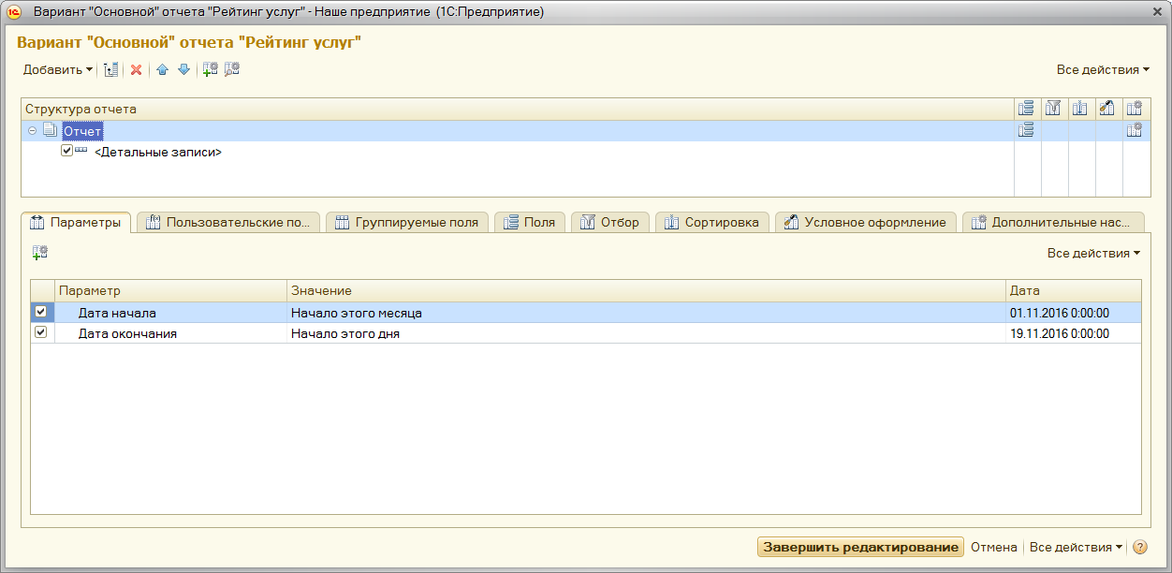
Рис. 39а. Окно настроек варианта отчета «Рейтинг услуг»
Разница между этими способами настройки отчета состоит в следующем.
Те настройки, которые делаются в конфигураторе, называются стандартными настройками и будут сохранены в самой схеме компоновки данных, то есть будут являться частью конфигурации. Это означает, что любой пользователь конфигурации будет видеть отчет именно в таком виде, в каком он был настроен в конфигураторе.
Все то же самое можно настроить и в режиме 1С:Предприятие, но эта настройка уже не будет являться частью конфигурации и будет доступна только одному конкретному пользователю конкретной информационной базы.
Возможность изменения варианта отчета в режиме 1С Предприятие не предназначена для обычного пользователя (для него существуют быстрые настройки и пользовательские настройки). Она предназначена для разработчика, осуществляющего внедрение, для администратора, или для опытного пользователя.
Настройки, сделанные в режиме 1С:Предприятие «перекрывают» стандартные настройки. При необходимости всегда можно вернуться к стандартным настройкам по команде Все действия ► Установить Стандартные настройки.
В дальнейшем настройка отчета будет выполняться в конфигураторе для любых пользователей, которым он потребуется. Но если в ходе работы в режиме «1С:предприятие» возникнет необходимость оперативно перередактировать отчет, то пользователь сможет повторить все то же самое, не меняя конфигурацию.
В таком отчете, как «Рейтинг услуг», было бы удобно выделять цветом записи отчета, содержащие услуги с наименьшей или с наибольшей выручкой, или еще по какому-либо условию. Для этого вернемся в конфигуратор и в окне «Отчет РейтингУслуг» откроем схему компоновки данных на вкладке Настройки.
В нижней части окна перейдем на вкладку «Условное оформление» и нажмем кнопку Добавить, расположенную в правом верхнем углу вкладки (рис.40).
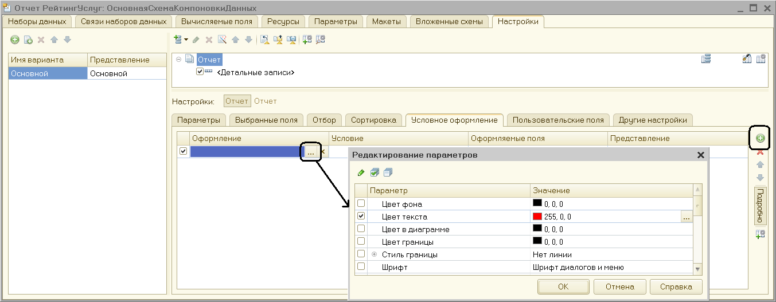
Рис.40. Настройка условного оформления
Сначала установим «Оформление», то есть то, каким образом должны выделяться интересующие нас поля. Для этого нажмем кнопку выбора в поле Оформление и в окне «Редактирование параметров» установим красный цвет текста. Нажмем ОК.
Затем укажем Условие, при наступлении которого будет применяться оформление, то есть когда в нашем случае текст будет становиться красным. Для этого нажмем кнопку выбора в поле Условие и в появившемся окне «Отбор» добавим Новый элемент отбора. Каждый элемент отбора задает одно условие. Условий может быть несколько.
В окне «Отбор» нажмем кнопку Добавить и укажем в графе Левое значение - поле Выручка, в графе Вид сравнения - Меньше, а в графе Правое значение – 700 (рис.41). Нажмем ОК.
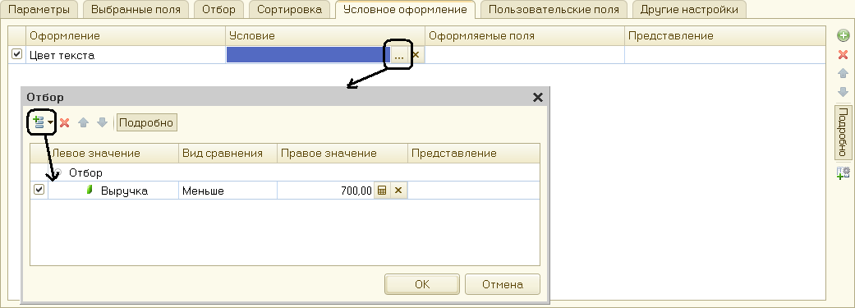
Рис.41. Настройка условия, при наступлении которого будет применяться оформление
Все сделанное означает, что когда в поле Выручка окажется значение меньше 700, какая-то часть отчета будет выделена красным цветом текста.
Теперь укажем эту часть, то есть зададим список оформляемых полей отчета.
Если мы хотим выделять всю строку отчета, то можно оставить этот список пустым. Или же нажать кнопку выбора в поле Оформляемые поля и в появившемся окне, нажимая кнопку Добавить, можно выбрать поля Услуга и Выручка (рис.42).
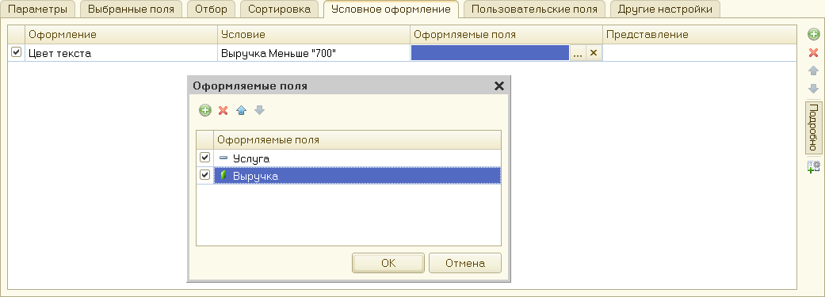
Рис.42. Задание списка оформляемых полей
В нашем случае можно было бы этого не делать, так как Услуга и Выручка и есть все поля отчета. Нажмем ОК.
В заключение в поле «Представление» зададим представление условного оформления как Непопулярная услуга (рис.43).
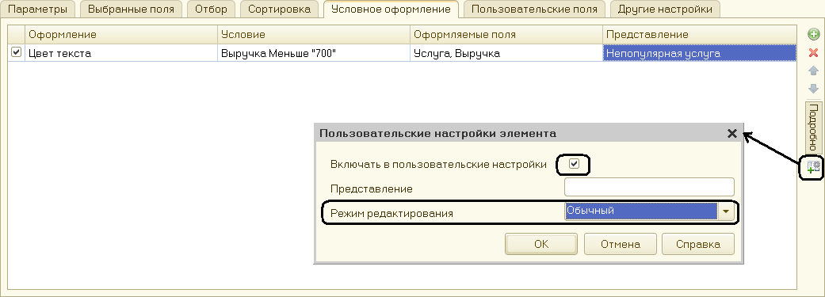
Рис.43. Задание представления условного оформления и включение его в пользовательские настройки
Непопулярная услуга - это то, что увидит пользователь в своих настройках. То есть вместо строки «Выручка меньше 700...» пользователь увидит осмысленное выражение, которое задано в поле Представление.
В результате мы задали условное оформление отчета, по которому все услуги с выручкой менее 700 руб. будут считаться «непопулярными» и выделяться красным цветом. Теперь добавим это условие в пользовательские настройки.
Нажмем кнопку «Свойства элемента пользовательских настроек», расположенную в правом нижнем углу окна настроек (см. рис.43). В диалоговом окне «Пользовательские настойки элемента» установим флажок «Включать в пользовательские настройки» и для свойства «Режим редактирования» установим значение «Обычный». Закроем окно нажатием ОК.
Тем самым мы включили созданную нами настройку условного оформления в обычные пользовательские настройки. Эти настройки, в отличие от быстрых настроек, расположены не в форме отчета, а вызываются нажатием кнопки Настройка и появляются в отдельном окне, так они используются значительно реже, чем, например, настройки отчетного периода.
Перейдем в режим 1С:Предприятие. Вызовем отчет «Рейтинг услуг». Зададим Дату окончания отчетного периода как Начало этого дня и нажмем кнопку Сформировать (рис.44).
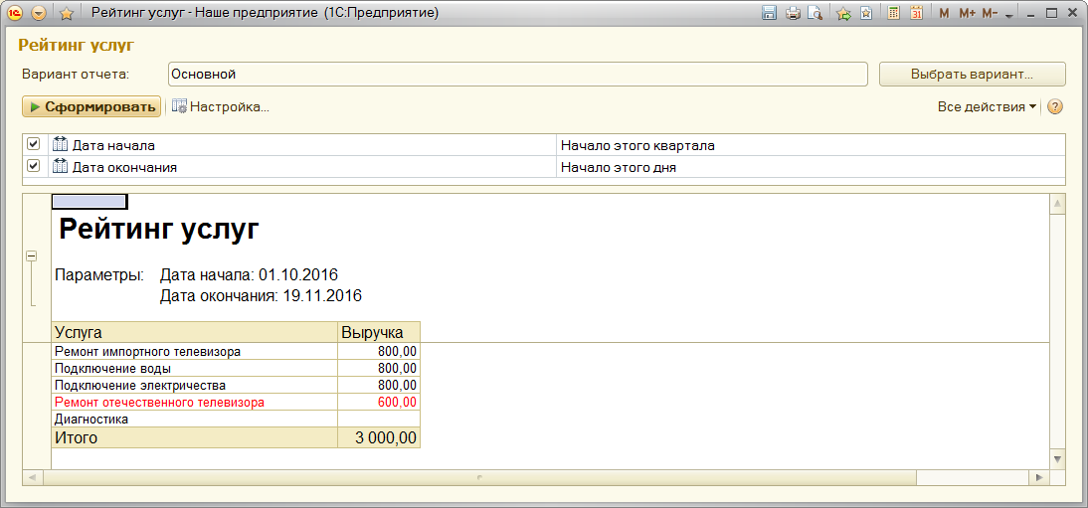
Рис. 44. Сформированный отчет «Рейтинг услуг»
Из отчета видно, что суммы услуг менее 700 руб. выделены красным цветом.
Нажмем в форме отчета кнопку Настройка. Перед нами появится окно пользовательских настроек отчета, содержащее параметры отчетного периода и настройку условного оформления Непопулярная услуга. Мы можем снять флажок использования этой настройки, нажать кнопку Завершить редактирование (рис.45) и снова выполнить отчет.
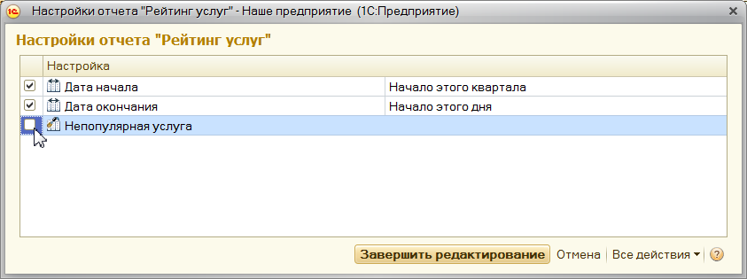
Рис.45. Окно пользовательских настроек отчета «Рейтинг услуг»
Выделение цветом исчезнет.
Настройка Непопулярная услуга не видна в форме отчета, так как мы установили для нее в качестве режима редактирования Обычный, а не Быстрый доступ.
Однако данная настройка условного оформления задана жестко, и пользователь может лишь включить или выключить признак ее использования.
Для подготовленных пользователей можно предоставить более полную свободу в использовании настроек, то есть возможность, например, самостоятельно задавать настройки отчета: отбор, порядок, условное оформление и пр.
Рассмотрим это на следующем примере.
Вернемся в конфигуратор.
На вкладке Настройки схемы компоновки данных содержатся полные настройки отчета, которые задает разработчик. Часть из них может быть представлена пользователю для создания произвольного отбора, условного оформления отчета и пр.
Для этого нажмем кнопку «Свойства элемента пользовательских настроек», расположенную вверху в командной панели окна настроек (рис.46). В появившемся диалоговом окне можно редактировать состав пользовательских настроек отчета.
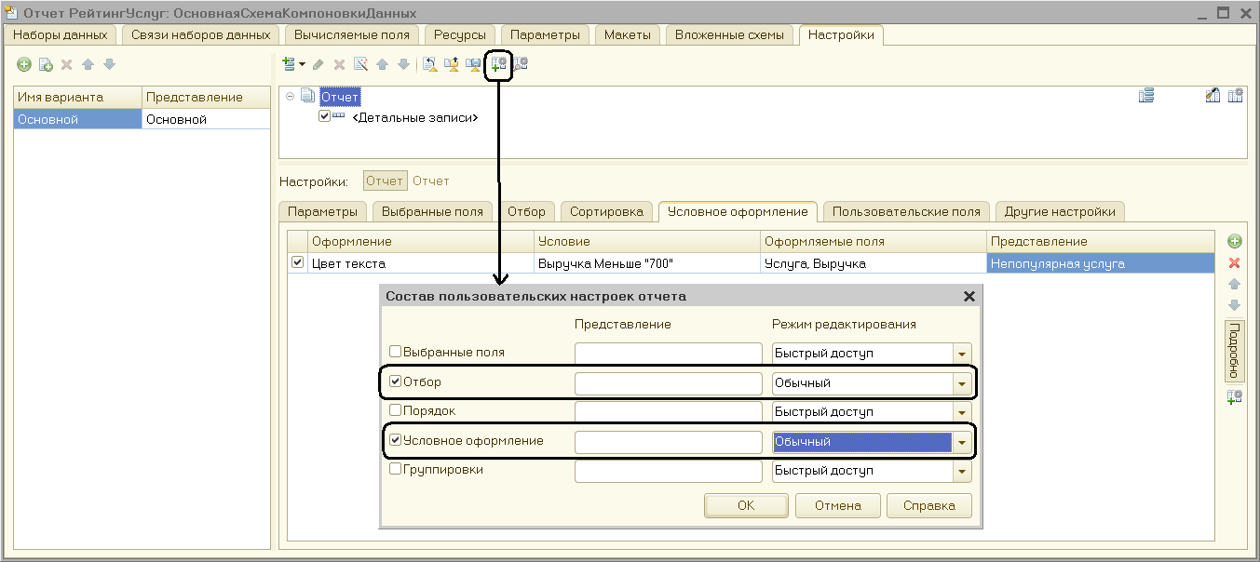
Рис.46. Состав пользовательских настроек
Установим в этом окне признак использования для настроек Отбор и Условное оформление и зададим для свойства Режим редактирования значение Обычный. Закроем окно нажатием ОК.
Таким образом, мы включили настройки отбора и условного оформления в состав пользовательских настроек и предоставили пользователю возможность задавать их в отдельном окне, вызываемом кнопкой Настройка.
Теперь создадим настройку отбора в отчете. Для этого в нижней части окна настроек перейдем на вкладку Отбор.
Слева отображается список доступных полей отчета.
Раскроем поле Услуга и двойным щелчком мыши на поле Родитель перенесем его в список условий отбора в правой части окна (рис.47). Установим для поля «Правое значение» значение «Справочник.Номенклатура» и для поля «Режим отображения» значение «Обычный»
Таким образом, мы создали возможность отбора по группам услуг, которые пользователь может задать в режиме 1С:Предприятие.

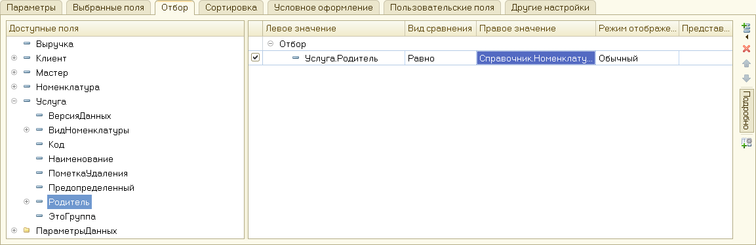
Рис.47. Настройка отбора
Перейдем в режим 1С Предприятие, откроем форму отчета и нажмем кнопку Настройка.
В окне пользовательских настроек отчета появились настройки Отбор и Условное оформление, которые мы только что отметили (рис.48).
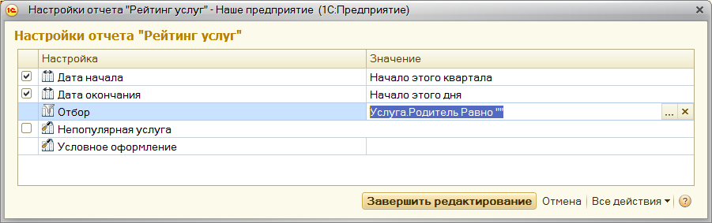
Рис.48. Окно пользовательских настроек отчета «Рейтинг услуг»
На самом деле здесь присутствуют две настройки условного оформления.
Настройку Непопулярная услуга мы заранее создали в конфигураторе. Теперь, добавив настройку условного оформления «вообще», мы предоставили пользователю возможность создавать любое количество собственных условий для условного оформления аналогично тому, как это делалось в конфигураторе. В данный момент мы это делать не будем, вы можете попробовать выполнить эту операцию самостоятельно.
Сейчас мы зададим отбор в отчете так, чтобы в него попадали только услуги, относящиеся к установке стиральных машин. Для этого нажмем кнопку выбора в окне пользовательских настроек в строке Отбор (см. рис.48).
В открывшемся окне Редактирование отбора (рис.49) мы видим созданное нами ранее в конфигураторе условие отбора. Двойным щелчком мыши активизируем графу «Значение» в правой части строки условия отбора, нажмем кнопку выбора в этой графе и, раскрыв группу Услуги в справочнике Номенклатура, выберем группу Стиральные машины. Нажмем ОК в окне редактирования отбора.
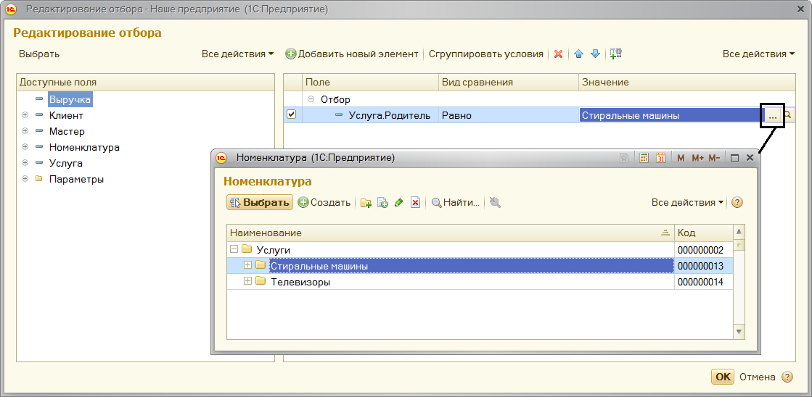
Рис.49. Настройка отбора
Таким образом, мы задали отбор по услугам, родителем которых является группа Стиральные машины справочника Номенклатура. В окне пользовательских настроек нажмем кнопку Завершить редактирование и выполним отчет, нажав кнопку Сформировать (рис.50).
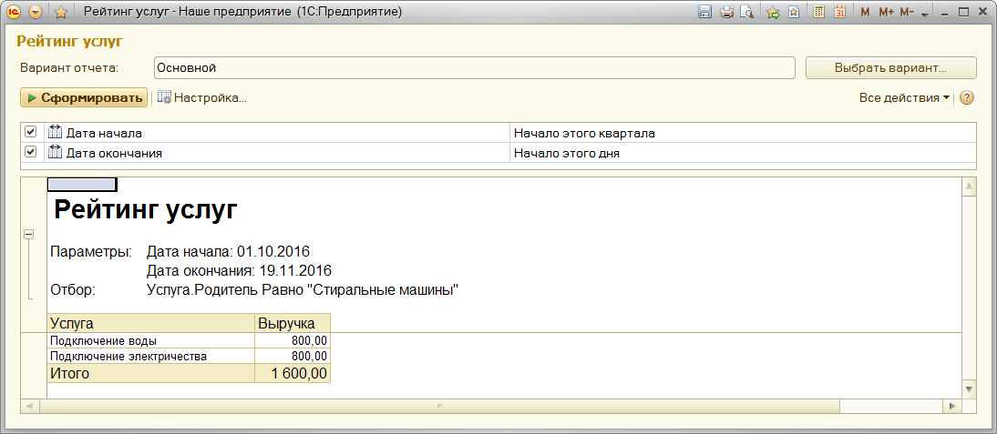
Рис.50. Результат выполнения отчета
Мы видим, что в отчет включены только услуги по установке стиральных машин и в заголовке отчета отражена информация об отборе.
Вызвав окно настроек, можно очистить настройку отбора, нажав кнопку очистки , или создать ее по другому критерию, нажав кнопку выбора в строке Отбор (рис.51).
Таким образом, пользователь сможет, при наличии определенной квалификации, задавать многие настройки по своему желанию. Если же такого желания или соответствующих знаний у него нет, лучше задавать эти настройки жестко, а пользователю останется только включать или выключать их использование.
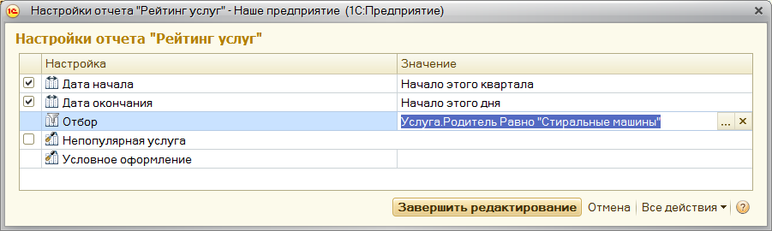
Рис. 51. Окно пользовательских настроек
В заключение вернемся в конфигуратор и снимем признак использования у настройки отбора (флажок Отбор в окне «Состав пользовательских настроек отчета», рис.46). Это понадобится в дальнейших примерах.

Порядок защиты лабораторной работы
Для защиты лабораторной работы необходимо:
- Запустить полученную программу для демонстрации основных операций.
- Ответить на вопросы преподавателя.

Контрольные вопросы
- Для чего предназначен объект встроенного языка Запрос.
- Для чего предназначена система компоновки данных и как выполняется настройка компоновки данных.
- В чем отличие между реальными и виртуальными таблицами.
- Из каких частей состоит текст запроса, какие из них являются обязательными.
- Каковы основные синтаксические конструкции языка запросов.
- Что является источником данных запроса.
- Что такое псевдонимы в языке запросов.
- Что такое параметры запроса и что такое параметры виртуальной таблицы.
- Что такое левое соединение.
- Как открывается и используется конструктор запроса.
- Что такое ресурсы и параметры системы компоновки данных и как они задаются.
- Как задаются параметры виртуальной таблицы.
- Как вычисляется значение параметра «КонецПериода».
- Что такое быстрая пользовательская настройка параметров отчета и как она реализуется.
- Можно ли (и если да, то как) выполнить настройку параметров отчета в режиме «1С:Предприятие».
- Что такое «Условное оформление» отчета и как оно выполняется.
- Что такое «Отбор» и как выполняется его настройка в отчете.

